Rote Linien
Wie das Bundesverfassungsgericht die Demokratie schützt
Donnerstag, 05. November 2026

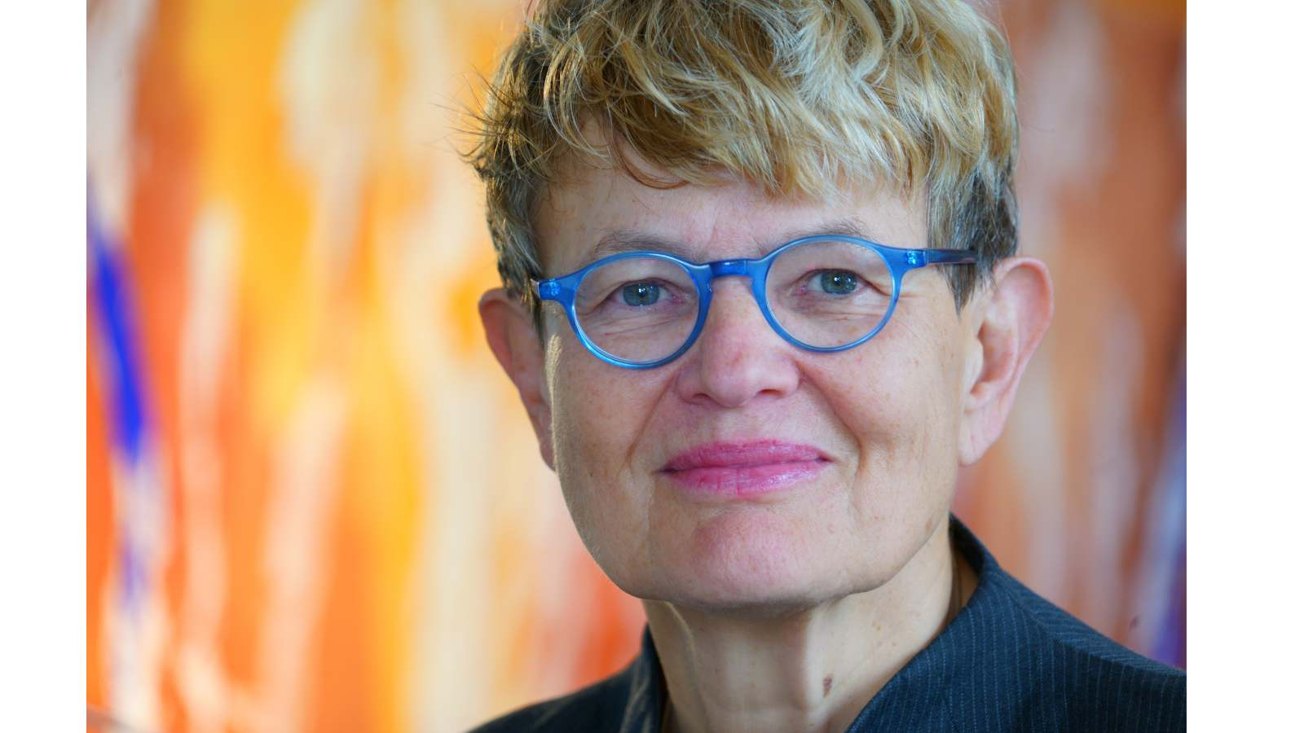
Prof. Dr. Bear / Petra Rickert

Präsenz

Das Bundesverfassungsgericht in Karlsruhe steht für Unabhängigkeit, Sorgfalt und den Schutz der Grundrechte. Viele Menschen bringen ihm großes Vertrauen entgegen. Doch ist über die Arbeitsweise wenig bekannt: Wer entscheidet dort? Wie wird beraten? Und wie kommen acht ganz unterschiedliche Richterinnen und Richter in großen Kontroversen zum Konsens?

Inhalt:
Das Bundesverfassungsgericht in Karlsruhe ist ein fester Anker der deutschen Rechtsordnung.

Es steht für Unabhängigkeit, Sorgfalt und den Schutz der Grundrechte. Viele Menschen bringen ihm großes Vertrauen entgegen – oft mehr als anderen staatlichen Institutionen. Doch ist über die Arbeitsweise wenig bekannt: Wer entscheidet dort? Wie wird beraten? Und wie kommen acht ganz unterschiedliche Richterinnen und Richter in großen Kontroversen zum Konsens?

Die ehemalige Verfassungsrichterin Susanne Baer erklärt, wie das Gericht tatsächlich funktioniert, wie es versucht, alle zu hören und alles zu verstehen, was da zu entscheiden ist, wie Fairness funktionieren kann und welche Herausforderungen zu bewältigen sind.

So entsteht ein lebendiges Bild einer Institution, die im Stillen wirkt – und doch ein "Sicherheitsgurt" für die Demokratie ist, oder der Schiedsrichter, um weiterspielen zu können. Sie haben an diesem Abend die Gelegenheit, nachzufragen und zu diskutieren.

Susanne Baer war zwölf Jahre lang Richterin des Bundesverfassungsgerichts, im Ersten Senat. Heute lehrt sie an der Humboldt-Universität zu Berlin und in London, steht hinter der GrundrechteClinic und dem Institut für Recht und Gesellschaft und ist ehrenamtlich Präsidentin des Deutschen Juristinnenbundes. Sie engagiert sich - auch in der Stiftung Forum Recht – dafür, dass alle mehr vom Recht verstehen, um den Rechtsstaat notfalls auch verteidigen zu können.
Referentin: Prof. Dr. Susanne Bear, ehemalige Richterin am Bundesverfassungsgericht.
Eintritt: 5 €

Anmeldung erwünscht aber nicht notwendig.
In Kooperation mit der VHS Reutlingen.

Termin:
Donnerstag, 05. November 2026, 19:00 Uhr - 21:00 Uhr

Leitung:
Anja Meitner, Leiterin der Außenstelle Tübingen
Kontakt:
Verwaltung Tübingen, E-Mail: tuebingen.verwaltung@lpb.bwl.de
Ort:
VHS Reutlingen
Spendhausstraße 6
72764 Reutlingen
Gebühren:
Teilnahmegebühr 5,00 €

Seminar-Nr.: 54/45-26 (Bei Rückfragen bitte angeben)

Zur Anmeldung:



Kooperationspartner:

Volkshochschule Reutlingen GmbH

